文件标识：ZYY_OT_PROC_OT | 模板版本：V1.0
组织培训管理过程

拟制单位:
拟 制:
审 核:
批 准:
批准日期:

版 本 历 史
版本 | 作者 | 参与者 | 发布日期 | 备注

目 次
1. 目的/方针 1
2. 角色与职责 1
3. 术语 1
4. 入口准则 1
5. 输入 1
6. 流程图 2
7. 过程描述 3
7.1. 培训策划 3
7.1.1. 培训需求调查 3
7.1.2. 培训计划制定 3
7.2. 培训实施 3
7.2.1. 外派培训流程 4
7.2.2. 外聘培训流程 4
7.2.3. 公司级内部培训流程 4
7.2.4. 部门级内部培训流程 5
7.2.5. 培训实施记录 5
7.2.6. 免修情况处理 5
7.3. 培训评估管理 5
7.4. 培训资源管理 6
7.4.1. 内训师管理 6
7.4.2. 培训设施管理 7
7.4.3. 培训渠道管理 7
8. 输出 8
9. 出口准则 8
10. 引用文档 8
11. 使用模板 8

组织培训管理过程

目的/方针
组织培训（Organizational Training，OT）是对负有质量管理体系职责的人员规定相应岗位的能力要求，并进行培训满足规定要求。培训的目的在于提高人员的技能与知识，使其有效执行他们的任务。

角色与职责
角色 | 职责
培训管理员 | 制定实施员工培训与发展计划并送交高层审批，实现公司人力资源培训目标，做好培训日常事务工作。
部门负责人 | 提出部门培训需求计划，组织开展部门级内部培训。
高层领导 | 公司战略制定、公司整体发展调控及培训申请、培训计划、培训总结审批。

术语
术语或缩略语 | 解释
外派培训 | 指公司指派员工参加由外部单位组织的培训活动
外聘培训 | 指公司根据需求聘请外部讲师来公司所做的培训活动
内部培训 | 指公司内部讲师在公司内开展的培训活动，分院级内部培训和部门级内部培训。
院级内部培训 | 指由研究院统一组织的跨部门的培训、交流及讲座。
部门级内部培训 | 指由各部门或项目组内部组织的培训、交流及讲座等。
内部培训师 | 指公司内部员工，经过公司认证，具备较高专业知识或从事管理领导岗位，并具备讲师的基本素质，能够进行课堂授课的人员。

入口准则
- ***年度工作计划已制定及战略、产品规划等已明确

输入
- 部门培训需求计划表

流程图
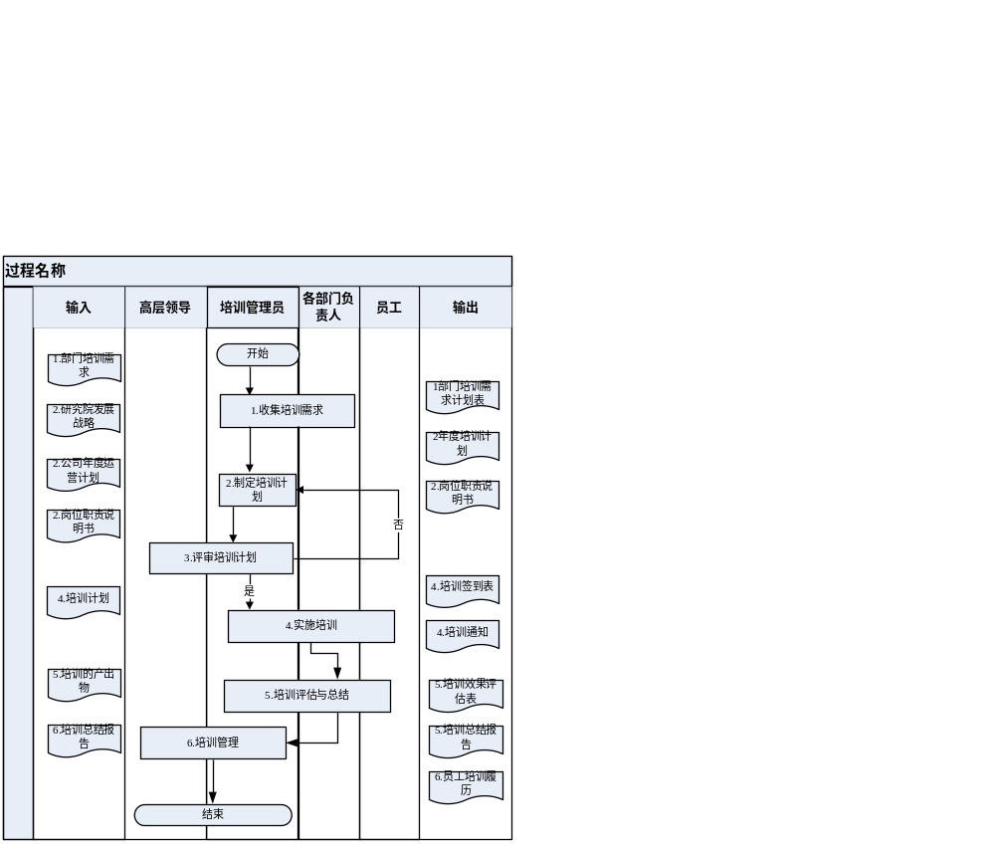图1：组织培训管理过程示意图

过程描述

培训策划

培训需求调查
培训管理员在每年年初向***各部门征集《部门培训需求计划表》，并更新《人员能力评价表》，收集各部门当年培训需求和人员能力的实际情况。
征集的方式可以通过问卷、访谈、小组会等形式，向各部门主管了解具体培训内容需求与员工技能发展的关系，向高层管理者了解***年度战略动向以确定当年培训计划重点和方向。经沟通、分析和整理后，结合《人员能力评价表》，最后将意见整理稿发布给各部门主管确认。

培训计划制定
培训管理员根据***的营运目标和发展目标来制订未来三到五年内的《人才储备计划》,对各部门主管确认后的培训需求按****《人才储备计划》和当年业务重要性程度排列做出判断，排定当年计划培训课程及时间，给出《年度培训计划》提交***分管领导审批，审批通过后由培训专员监督执行当年的培训计划。

培训实施
培训实施类型可分为外派培训、外聘培训、院级内部培训和部门级内部培训。每次培训活动实施结果由培训管理员将培训信息记录在《培训记录表》，以方便后续工作的管理。

外派培训流程
员工个人及部门存在培训需求时，需填写《培训项目申请表》，交部门负责人和主管部门主管领导审批，于计划培训时间前30个工作日提交管理部主管领导审批。培训申请审核批准后，培训管理员办妥相关参训手续后发《培训通知书》通知预定人员参加培训。
员工在外派培训结束后，要做好担负起内训师角色的准备，须在5个工作日内填写《外出培训总结表》，连同培训教材原件（纸质或电子介质）、培训证书原件交培训管理员归档。
外派培训申请审批后，如果更换预定的参加人员，部门必须在培训前至少3个工作日前将替换人员名单提交培训管理员，否则，财务部门将不确认参训人员的费用报销。

外聘培训流程
外聘培训申请可由部门或个人提出，提出人需填写《培训项目申请表》，交部门负责人和主管部门主管领导审批，于计划培训时间前30个工作日提交培训管理员，由院领导审批。
培训申请审核批准后，培训管理员通过《培训资源表》的外部培训师表格和《培训资源表》的外部培训机构表格选择合适的外部培训机构、人员及课程，由培训管理员根据《培训资源表》的硬件资源清单表格统一组织准备、实施，并保留培训记录（含《培训签到表》、讲师讲义资料、讲义附件等）。

院级内部培训流程
培训管理员统一组织院级内部培训，根据培训要求从《培训资源表 内部讲师》中落实内训师，内训师应在规定时间内向培训管理员提交编制好的内部培训教材，培训管理员组织对培训课件进行审核，填写《培训课件审核记录》，培训管理员根据《培训资源表 硬件资源清单》落实培训器材、场地、设施等培训准备工作。
院级内部培训结束后，由培训管理员将培训的所有记录进行归档。

部门级内部培训流程
部门级内部培训（含项目培训）由各部门负责组织，制定培训通知（地点、讲师、培训内容）并实施，形成培训记录。并按季度由培训管理员进行汇总管理。
部门级内部培训（含项目培训）不纳入***年度培训计划，不做课程管理和评估，必要时根据培训部门的要求提供培训教材。如有合适的课程，培训管理员组织评估，评估通过后纳入***培训课程管理。

培训实施记录
培训管理员负责培训的统一组织准备和实施工作，及时（应至少提前一个工作日）发布培训信息，以邮件等形式通知到相关参训员工，提供或收集必要的培训资料（如讲师PPT、游戏、案例、大纲、参考资料等）。
培训管理员负责对培训的实施过程进行记录，包括《培训签到表》和《外出培训总结表》、《培训效果评估表》的准备和收集。
培训记录文档纳入到组织培训工作区进行管理。

免修情况处理
培训管理员在每次向培训对象发出《培训通知书》之后，若有培训对象因已进行过同类培训，或者已具备培训要教授的技能等原因，提出不需要进行此次培训，需要向培训管理员提供《免修申请表》。培训管理员考核培训对象的培训记录，以及获得技能或者培训的证书，并且得到该培训对象上级领导的批准，即可同意免修申请。

培训评估管理
培训管理员通过培训评估来衡量培训效果，决定是否需要更进一步组织培训、或改进培训工作方法。
培训管理员负责组织对各类培训进行培训效果评估。于培训结束前或结束时向学员发放《培训效果评估表》，培训结束后回收表格，征询受训人员对培训课程的安排、培训师进行评估，学员填写《培训效果评估表》可不记名，《培训效果评估表》回收率需达到80%以上；也可以根据需要选用下列其它评估方法进行评估。常用的培训效果评估方法有如下几种：
培训现场调查：学员填写《培训效果评估表》，培训管理员汇总；
考试、心得报告、工作笔记、案例分析：提交培训管理员作为培训资料保存；
日常工作应用（有记录或成果）
工作改善计划或方案，并组织实施（有计划、方案等）
分享、授课或主持研讨会
工作业绩
培训管理员根据收集到的评估资料，将当次培训的评估结论记录在《培训记录表》中。其中：外派培训需记录对课程评价、对讲师评价及意见建议；外聘培训、院级内训需记录对课程评价、对讲师评分及意见建议。
每年年底结合当年的培训实施情况来编写当年的《年度培训总结报告》。
培训管理员会同部门主管每半年根据学员培训后在工作中的技能情况做定期的跟踪记录。培训管理员定期更新《人员培训记录跟踪表》、《人员能力评价表》。

培训资源管理

内训师管理
1、内训师评选条件
具有认真负责的工作态度和高度的敬业精神，能在不影响工作的前提下积极配合培训工作的开展；
在某一领域上有较高的理论知识和实际工作经验；
形象良好，有较好的语言表达能力；
具备编写讲义、教材、测试题、案例、游戏的能力为佳。
2、内训师评聘程序
个人自荐或部门推荐，填写《内训师推荐表》，经相关部门审批后，获得内训师的资格，名单加入《培训资源表》中。
3、内训师资格培训
为了保证培训效果，并激励内训师授课水平的自我提升，提高培训的成效，凡申请担任内训师的人员，经过审批后，可以安排其接受内部或外部培训师资格培训课程，如：《企业内部培训师培训》、《商务演讲技巧》、《企业教练法》、《培训技能训练》等。内训师同时可以优先参加讲授领域的外部培训。
4、内训师资源动态更新
进入《培训资源表》的内训师，每年度动态更新一次。由培训管理员根据其当年度讲授课程的《培训效果评估表》内容提交院领导进行综合评估，形成《内训师评估表》。符合条件的内训师继续留在《培训资源表》中，不符合条件的不再担任内训师。

培训设施管理
1、培训设备管理
常用的培训设备有：投影仪、笔记本、录音笔等，由相关部门统一保管。可用的培训设备加入《培训资源表》中。
2、培训记录管理
培训资料记录、保存，将接受培训员工的培训申请表，培训通知，培训签到表，培训评价汇总表，培训总结等文字资料分门别类归入培训档案。培训教材纳入组织财富库管理。
3、培训辅助资料管理
培训辅助资料包括软件及音像制品、图书、模型及道具、实验及实习场所等，培训对象面向各级管理人员及基层员工，培训管理员负责保管。

培训渠道管理
1、对外部培训机构的选择和外部师资的聘用要做必要的评估，要比照三家以上的培训机构，筛选质优、费用适宜的师资。必要时，可召开此项培训主要部门人员会议，依据培训课程明确所聘师资的条件和要求，审核应聘者的资格和授课方案，通过的由培训管理员把名单加入《培训资源表》中。
2、对于以往有过合作经验且培训效果合格的外部培训机构和外部培训讲师，由培训管理员把名单加入《培训资源表》中。培训管理员在制订年度培训计划时可直接选择作为相应课程的外部培训机构。

输出
- 《部门培训需求计划表》
- 《年度培训计划表》
- 《培训项目申请表》
- 《员工培训记录表》
- 《外出培训总结表》
- 《培训通知书》
- 《免修申请表》
- 《培训签到表》
- 《培训效果评估表》
- 《人员能力评价表》
- 《内训师推荐表》
- 《内训师评估表》
- 《培训记录表》
- 《培训资源表》
- 《人才储备计划》
- 《年度培训总结报告》
- 《人员培训记录跟踪表》
- 《培训课件审核记录》
- 《培训管理员年度工作计划》

出口准则
- 按计划完成培训工作

引用文档
- 组织财富库管理规程

使用模板
- 《部门培训需求计划表》
- 《年度培训计划表》
- 《培训项目申请表》
- 《员工培训记录表》
- 《外出培训总结表》
- 《培训通知书》
- 《免修申请表》
- 《培训签到表》
- 《培训效果评估表》
- 《人员能力评价表》
- 《内训师推荐表》
- 《内训师评估表》
- 《培训记录表》
- 《培训资源表》
- 《人才储备计划》
- 《年度培训总结报告》
- 《人员培训记录跟踪表》
- 《培训课件审核记录》
- 《培训管理员年度工作计划》

